Walt Disney Concert Hall Los Angeles  von Frank Gehry  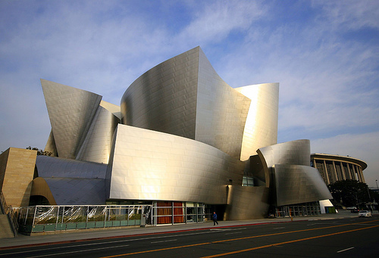  Das ist ein Gebäude, …  - Es wurde von Frank Gehry entworfen.  - Konzerte finden darin statt.  - Es wurde 1991 eröffnet.  - Der Pritzker Pavilion in Chicago ähnelt dem Gebäude.  - Sein Bau wurde von der Disney Familie finanziert.  - Es besteht aus Edelstahl (stainless steel).  - Seine Form sieht wie eine abstrakte Schleife (band/ribbon) aus. | Schloss Linderhof von Ludwig II von Bayern  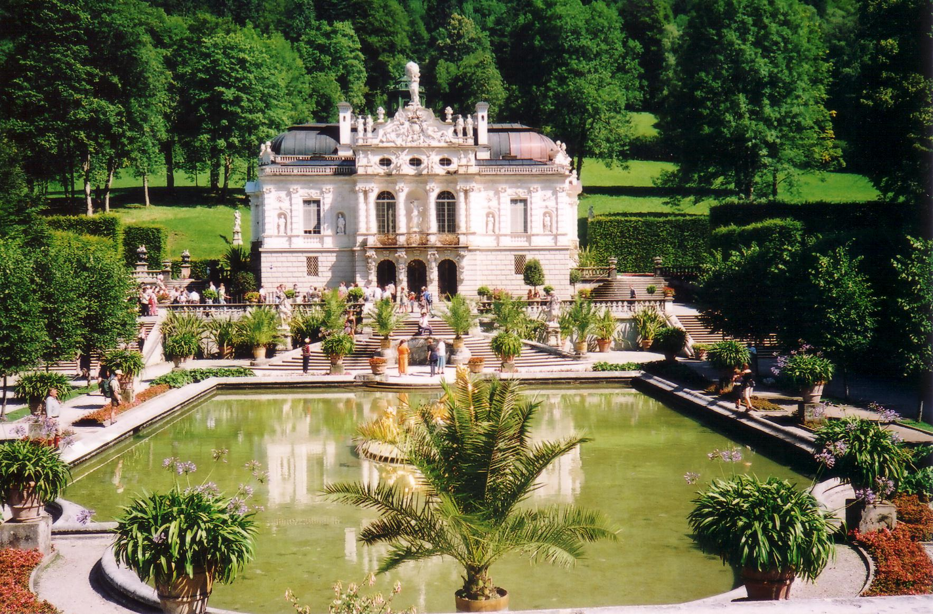  Das ist ein Gebäude, …  - Es liegt in Bayern in der Nähe von Oberammergau.  - Seine Innenarchitektur ist prunkvoll.  - Ein “Tischlein deck dich” (ein Zaubertischchen) befindet sich darin.  - Sein Architekt war Ludwig II von Bayern, “der Märchenkönig”.  - Eine Venusgrotte gehört zu dem Schloss.  - Es wurde zwischen 1863 und 1886 fertiggestellt.  - Versailles war ein Vorbild für den Bau.
Marina City Towers Chicago  Von Bertram Goldberg  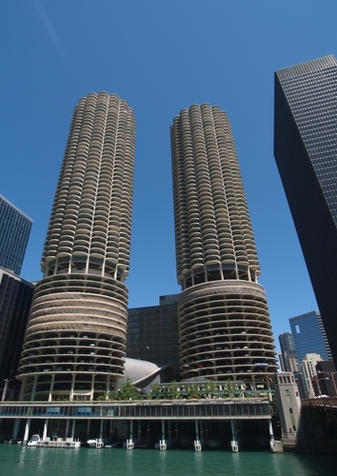  Das ist eine Struktur, ….  - Sie stellt einen Wohn- und Geschäftskomplex dar.  - Sie besteht aus zwei Türmen.  - Manchmal wird sie mit Maiskolben verglichen.  - Ihr Architekt hat am Bauhaus studiert.  - Sie sollte eine eigene Stadt in der Stadt darstellen.  - Sie ist 1964 fertig gestellt worden.  - Die Union of Janitors (Gewerkschaft von Hausmeistern) hat sie in Auftrag gegeben. | O’Hare Airport United Airlines Terminal  Von Helmut Jahn  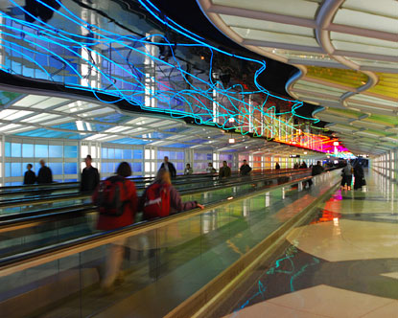  Das ist etwas, ….  - Es wurde von einem deutschsprachigen Architekten entworfen.  - Viele Menschen laufen täglich darunter und darauf.  - Es befindet sich in der Nähe von Chicago.  - Man kann sich damit transportieren lassen.  - Es zeichnet sich durch bunte Farben und Klangeffekte aus.  - Es wurde 1984 fertig gestellt.
Das Jüdische Museum von Daniel Libeskind  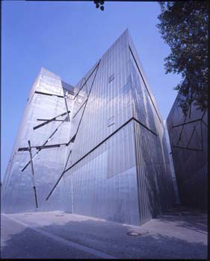  Das ist ein Bau, ….  - Er steht in Berlin.  - Er beinhaltet ein Museum.  - Seine Zickzack Form ist weltberühmt.  - Es wurde von einem amerikanischen Architekten entworfen.  - Seine Form soll außen an einen geborstenen David Stern erinnern.  - 1999 wurde der Bau für Besucher geöffnet.  - Es ist im sogenannten Stil des Dekonstruktivismus gebaut. | Theater Auditorium Building von Louis Sullivan and Dankmar Adler  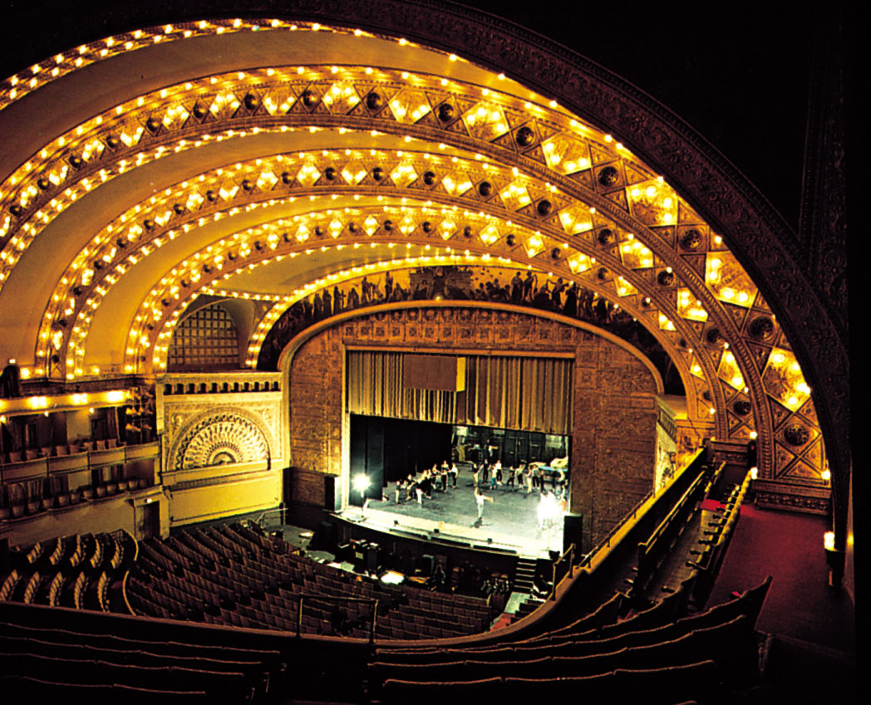  Das ist ein Gebäude,  - Es wurde ursprünglich als Mehrzweckgebäude konzipiert.  - Durch seinen Bau wurden viele Rekorde in Chicago gebrochen.  - Es wurde 1888 fertiggestellt.  - Eine Universität hat das Gebäude gekauft und renoviert.  - Seine Bibliothek war früher ein Restaurant.  - Es gilt als Meisterwerk von Louis Sullivan und Dankmar Adler.  - Louis Sullivan hat 3000 Glühbirnen in die Wände eingesetzt.
Falling Waters von Frank Lloyd Wright  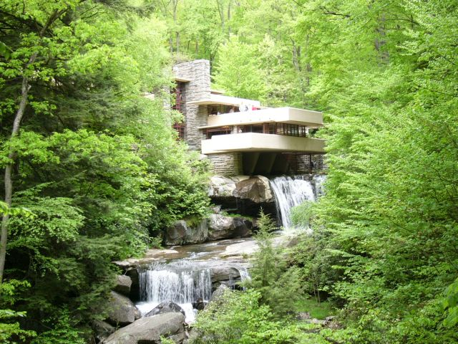  Das ist etwas, ….  - Es ist in die Natur integriert.  - Es befindet sich in der Nähe von Pittsburgh.  - Es ist über einem Wasserfall gebaut.  - Die Menschen waren sofort davon begeistert.  - Im Jahre 1936 – 1939 ist es entstanden.  - Der Architekt wurde dadurch berühmt.  - Es evoziert durch seinen Namen Wasser. | Crown Hall am IIT Campus von Ludwig Mies van der Rohe  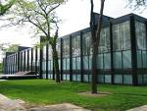  Das ist eine Struktur, ….  - Sie war typisch für den Stil des Architekten.  - Architekturstudenten arbeiten heute darin.  - Sie ist Teil eines Campusses in Chicago.  - Ihr Architekt war ein bekannter Immigrant aus Deutschland.  - Sie wurde 1956 fertig gestellt.  - Mit Hilfe des Enkelsohns des Architekten wurde sie kürzlich renoviert.  - Sie ist ein gutes Beispiel für den “universalen Raum”.

